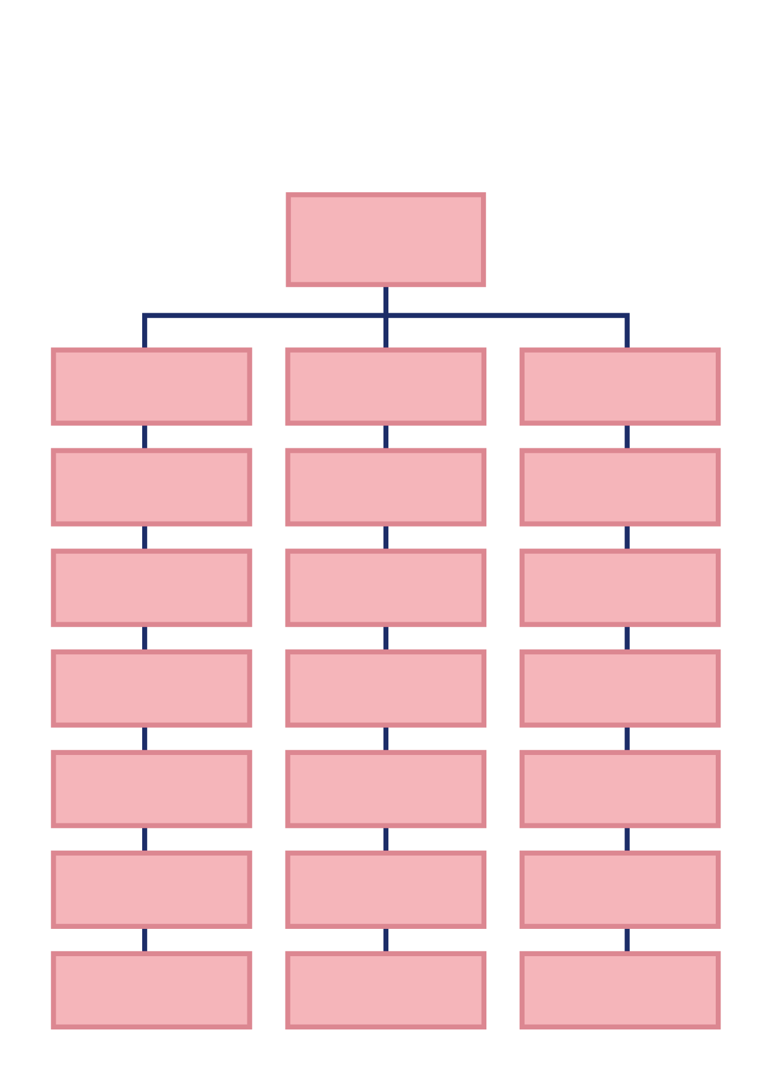

名前

000

名前

000

名前

000

名前

000

名前

000

名前

000

名前

000

名前

000

名前

000

名前

000

名前

000

名前

000

名前

000

名前

000

名前

000

名前

000

名前

000

名前

000

名前

000

名前

000

名前

000

名前

000
連絡網ー◯◯◯ー

